**Elève A :**

**Décris la météo à ton voisin : Dessine la météo de ton voisin :**

https://encrypted-tbn1.gstatic.com/images?q=tbn:ANd9GcQDingZ3cJ-BmtWiGtN2h-bFkslx0qbDnyzXSUHnxJLaHQDnz2Xhttps://encrypted-tbn1.gstatic.com/images?q=tbn:ANd9GcQDingZ3cJ-BmtWiGtN2h-bFkslx0qbDnyzXSUHnxJLaHQDnz2Xhttps://encrypted-tbn1.gstatic.com/images?q=tbn:ANd9GcQDingZ3cJ-BmtWiGtN2h-bFkslx0qbDnyzXSUHnxJLaHQDnz2X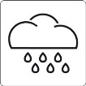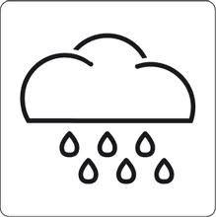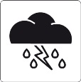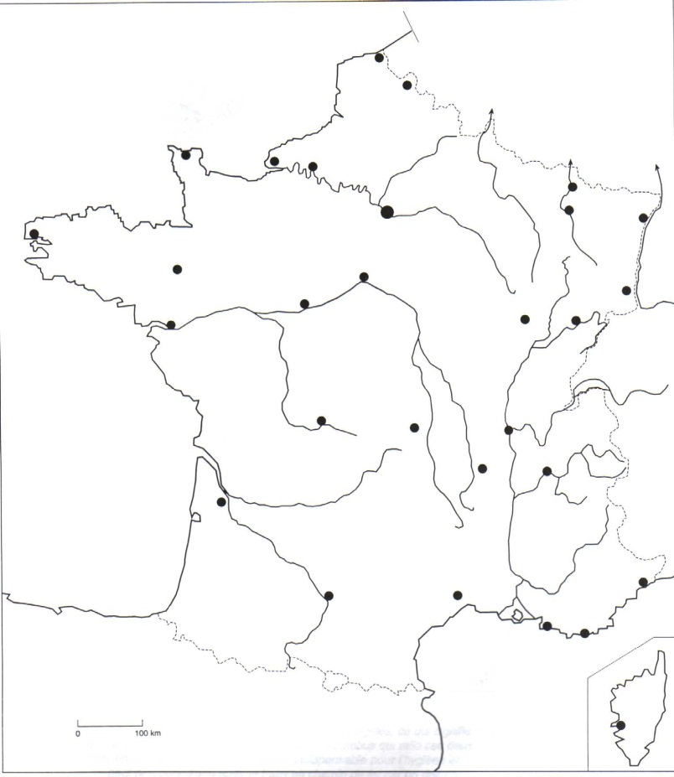 

**-3°**

**9°**

**4°**

**5°**



**Elève B :**

**Décris la météo à ton voisin : Dessine la météo de ton voisin :**

https://encrypted-tbn1.gstatic.com/images?q=tbn:ANd9GcQDingZ3cJ-BmtWiGtN2h-bFkslx0qbDnyzXSUHnxJLaHQDnz2Xhttps://encrypted-tbn1.gstatic.com/images?q=tbn:ANd9GcQDingZ3cJ-BmtWiGtN2h-bFkslx0qbDnyzXSUHnxJLaHQDnz2Xhttps://encrypted-tbn1.gstatic.com/images?q=tbn:ANd9GcQDingZ3cJ-BmtWiGtN2h-bFkslx0qbDnyzXSUHnxJLaHQDnz2X 

**25°**

**28°**

**18°**

**22°**